Propozycje działań i aktywności dla dzieci 3 – letnich (gr. I i II)
Wtorek – 09.06.20 r.
Temat kompleksowy: „Pojazdy”
Temat dnia: „Poznajemy pojazdy”
Cele:
- Dziecko:
- rozpoznaje i nazywa różne pojazdy;
- reaguje na umowne sygnały słowne i dźwiękowe;
- rozróżnia wielkości: duży, mały;
- wybiera właściwy pojazd;
- rozwija sprawność ruchową;
- z uwagą słucha utwory z dziecięcej literatury;
- wypowiada się na dany temat;
- segreguje pojazdy wg wyznaczonej cechy;
- przelicza pojazdy w dostępnym zakresie;
- estetycznie wykonuje prace plastyczną;
- rozwija zdolności manualne;
- z uwagą obserwuje działania rodzica.

  - „Pojazdy, które jeżdżą, latają, pływają” – oglądanie książeczek obrazkowych lub ilustracji z Internetu).
Dziecko rozpoznaje i nazywa pojazdy, np. samochód osobowy, śmieciarka, karetka pogotowia, straż pożarna, radiowóz policyjny, rower, motor, samolot, statek. Wskazuje i nazywa pojazdy, które poruszają się po wodzie, w powietrzu i po lądzie (ziemi). Rodzic wyjaśnia, że na lądzie samochody jadą po ulicy / drodze, a tramwaje i pociągi po torach.

  - „Różne pojazdy” – zabawa orientacyjno – porządkowa.
Rodzic do zabawy przygotowuje wcześniej pary obrazków przedstawiających różne pojazdy (auto, samolot, pociąg) w dwóch wielkościach. Rozkłada duże obrazki z pojazdami w różnych miejscach na podłodze. Dzieci – pojazdy wybierają sobie małe obrazki i poruszają się z nimi swobodnie, ostrożnie wymijając się. Na hasło: Pojazdy do garażu! – biegną i ustawiają się przy odpowiednich obrazkach. Przy powtórzeniu zabawy Rodzic zmienia układ dużych obrazków.

  - „Jest pojazdów mnóstwo w świecie” – słuchanie wiersza Urszuli Piotrowskiej.
Jest pojazdów mnóstwo w świecie,
w każdym miejscu je znajdziecie.
Brum, brum, brum, brum, jedzie auto,
światełkami migu, migu,
a samolot nad nim leci
i zaprasza do wyścigów.
„Ja na ziemi, ty w powietrzu,
więc wyścigów nie zaczynam”.
Szu, szu, szu, szu, szumią skrzydła
coraz wyżej mknie maszyna.
Bu, bu, bu, bu, buczy statek,
plusku, plusku, goni fale.
Nie chce latać, nie chce jeździć,
przecież pływa doskonale.
Jest pojazdów mnóstwo w świecie,
w każdym miejscu je znajdziecie.

Rozmowa kierowana pytaniami Rodzica:
– O jakich pojazdach jest mowa w wierszu?
– Co porusza się po lądzie / w powietrzu / po wodzie?
Na stole Rodzic rozkłada we różnych miejscach obrazki: droga, chmurka i woda, a obok leży rozsypanka obrazkowa pojazdów lądowych, wodnych i powietrznych (obrazki wykorzystujemy z wcześniejszej zabawy). Dzieci kolejno wybierają po jednym obrazku z rozsypanki, nazywają przedstawiony na nim pojazd, określają, gdzie się porusza, i umieszczają obrazek pod odpowiednim obrazkiem na stole.

  - „Pojazdy” – zabawa naśladowcza przy muzyce.
Dzieci biegają w rytm muzyki. Na hasło: Jazda samochodem! – naśladują trzymanie kierownicy i biegną dalej, na hasło: Lot samolotem! – rozkładają na boki ręce i biegają, na hasło: Jazda pociągiem! – ustawiają się jedno za drugim, a pociąg prowadzi Rodzic.

  - „Pojazdy” – zabawa grafomotoryczna (kolorowanka zamieszczona na końcu).
Dziecko wybiera pojazd, rysuje po śladzie linie, a następnie zamalowuje kontur kolorowanki kredkami, starając się nie wychodzić poza linie.

  - „Jaki to pojazd?” – ćwiczenia słuchowe.
Rozpoznawanie dźwięków wydawanych przez pojazdy lądowe, wodne i powietrzne (karetka pogotowia, samochód osobowy, statek, samolot, pociąg). Nazywanie pojazdów i skazywanie ich na obrazkach. Określanie, gdzie porusza się ten pojazd.

Życzymy miłego dnia i udanej zabawy Wychowawczynie z gr. I i II
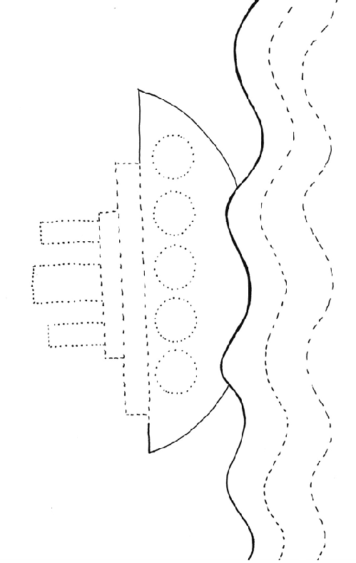
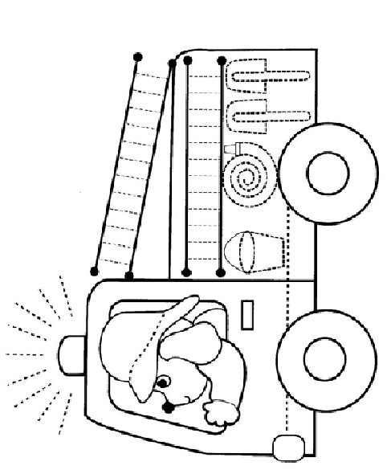

Połącz pojazd z jego cieniem, pokoloruj obrazki.

